吹气抬起水泥砖块

实验内容
只使用吸管和塑料袋就可以提起很重的物品。这跟千斤顶的原理相同。虽然只是很简单的实验，但可以切实体会到压强。

所需材料
吸管（口边弯曲），塑料袋（20cm×30cm左右），垃圾袋，胶带，水泥砖块，纸箱纸。

实验方法
1．首先，按照图示的那样，将吸管插入到塑料袋中。用2条胶带牿住袋口，避免空气泄漏。
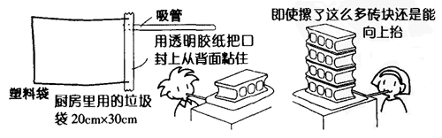
2．将塑料袋铺在桌上，在上面码放水泥砖块。在砖块与塑料袋之间夹纸箱纸。不要让塑料袋刮破。
3．从吸管吹入空气的话，就会意想不到地产生砖块被抬起的现象。

注意事项
1．砖块被抬起时，会晃动发生危险，注意不要离地太高。稍微抬起就要停止吹气。
2．如果码放的砖块太多时，边上一定要有人扶住砖块。

解说
单靠人吹气，就可达到1N/cm²的压强。这可以通过下面的实验来验证。
将5～6m的透明塑料软管，按图所示，弯成U字型，竖直放置，加水达1m左右高。从管的一端吹气，测定水面的差。因管子的粗细不同，空气部分的长度也会有所不同，但水面的差总是保持在约1m＝100cm。这就说明吹气的压强是每1cm²约1N。大气压概念是每1cm₂可以支撑10N，那么，吹气时的压强力就是大气压的1/10。
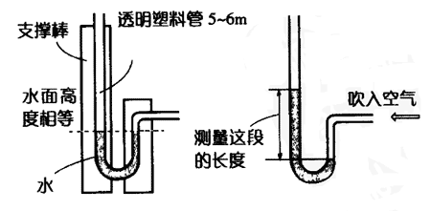
压强＝重量/截面积。封闭的空间的内部压强在任何位置都是相同的。吸管内的气压和砖块下的气压相等。因此，吹气抬起的重量与塑料袋的面积成比例关系。截面积20cm×30cm的塑料袋，可以抬起600N的重量。
一块水泥砖约重100N。有人吹气，最多抬起过1000N。重量越大，对于太细的吸管难度也越大。与这个实验类似，有人做过用吹塑料袋拾起人和自行车的实验。
本实验用的是砖块，这主要是考虑取放方便。而且砖块感觉很重，更适合于做演示。另外作为实验的道具，价格也很便宜，可以轻松方便地进行实验。

